Всероссийский конкурс юных исследователей
окружающей среды «Открытия» - 2030

Направление «Ботаника и экология растений»

Влияние подвязки на плодоношение гороха сорта «Фуга»

Выполнила: Кирпичникова София Алексеевна,
учащаяся 9 класса МОУ «Лицей 13» г.Петрозаводск

Руководитель: Кирпичникова Марина Александровна
Консультант: Неймеровец Надежда Андреевна,
педагог-организатор ГБОУ ДО РК РЦРДО Ровесник

sofiaminina05@yandex.ru

г. Петрозаводск
2020

Оглавление
Введение 3
1 Обзор литературы 4
1.1. Биологические особенности культуры гороха. 4
1.2. Требования к теплу. 4
1.3. Требования к влаге. 5
1.4. Место культуры в севообороте. 5
1.5. Проблемы полегания культуры гороха. 5
1.6. Основные характеристики сорта гороха «Фуга» 7
2. Методика проведения опыта…………………………………......……....….7
3. Результаты работы 1
Выводы…………………………………………………………………………...16
Список литературных источников 17
Приложения 19

Введение
Доктор биологических наук Кошкин Е. И. [8] убежден, что экологическое, биологическое и биодинамическое направление сельскохозяйственного производства XXI века предусматривают использование бобовых растений в качестве пищевых и кормовых культур.
Для возделывания гороха в полевых условиях разработаны различные виды агротехники, создаются новые сорта, рекомендованы схемы внесения удобрений, описаны способы повышения его урожайности в зависимости от сорта, активно применяются различные методики борьбы с насекомыми.
Методы повышения урожайности и различные методики, направленные на обогащение почвенного слоя микро-и макроэлементами, создание условий для оптимальной всхожести семян и накоплению биомассы у растений гороха, которые можно применить в сельском хозяйстве нашего края, имеют огромное значение для выращивания гороха, однако научных данных о влиянии такого агротехнического приема на урожайность гороха, как «подвязка», не так и велика. В связи с этим и была выбрана тема работы, актуальность которой заключается в недостаточности экспериментальных данных о роли влияния подвязки растений гороха на его урожайность.
При выборе для работы сорта гороха главным обстоятельством являлись характеристики культуры, подходящие для возделывания в природно-климатических условиях Республики Карелия. В качестве объекта изучения был выбран среднерослый, малоизученный сорт «Фуга». Предметом изучения - агротехнический приём: «подвязка».

Цель: Выявление значимости подвязки растений гороха сорта «Фуга» на его урожайность в условиях Юго-Восточной Карелии

Задачи:
- Определить сроки наступления основных стадий вегетационного периода подвязанных и не подвязанных растений гороха сорта «Фуга».
- Оценить урожайность подвязанных и не подвязанных растений гороха сорта «Фуга».
- Сравнить степень повреждения бобов гороха сорта «Фуга» у подвязанных и не подвязанных образцов.
Гипотеза: Подвязка растений гороха оказывает влияние на увеличение урожайности.

1 Обзор литературы
  - Биологические особенности культуры гороха.
Горох – наиболее скороспелая [5] из зерновых бобовых культур. Хорошо растет на черноземных, серых лесных и окультуренных дерново-подзолистых почвах среднего механического состава [18] с хорошей аэрацией. [8, 23]. По сравнению с другими зернобобовыми горох менее требователен к почвенно-климатическим условиям, что и определило ее широкое распространение.
Вербицкий Н.М. считает [5,12], что сорные растения отрицательно воздействуют на культуру гороха, в связи с чем, его урожай может снизиться на 30-50%. при изменении густоты стояния растений меняются условия освещения, температурный режим почвы и воздуха в приземном слое, влажность почвы [7].
Гатаулина Г.Г. [6,14] относит к неблагоприятным для возделывания такие особенности бобовых как: полегающий стебель, растянутый период цветения и, следовательно, созревания, а также растрескиваемость плодов при созревании у многих сортов. Асанов А.М., Омельянюк Л.В. [1] добавляют к вышеперечисленному неравномерное созревание.
  - Требования к теплу.
Семена начинают прорастать при температуре 1-2°С, всходы появляются при 4-5°С и могут выносить заморозки до -4 °С [5,8,13]. Поэтому горох возможно высевать в ранние сроки. Оптимальная глубина заделки семян гороха 6-8 см, на легких почвах - 9-10 см [12,13]. Вегетативные органы хорошо формируются при +12+16°С [13]. Требования к теплу повышается в период образования плодов, роста бобов и налива семян. Жаркая погода (более 20°С) неблагоприятна для формирования высокого урожая. Общая потребность в тепле наиболее распространенных сортов гороха составляет за вегетационный период 1200-1600°С активных температур [5]. Требования зернобобовых культур к температуре в разные периоды роста указаны в Таблице 1.
Таблица 1
Требования зернобобовых культур к температуре в разные периоды роста
Культура | Период
 | Количество всходов |  | Формирование вегетативных органов |  | Формирование генеративных органов, цветения |  | Начало плодоношения
 | Минимальные | Оптимальные | Минимальные | Оптимальные | Минимальные | Оптимальные | Минимальные | Оптимальные
Горох | 4-5 | 6-12 | 4-5 | 12-16 | 10-12 | 16-20 | 12-20 | 22-16

Горох оказывает положительное влияние на плодородие почвы [18] благодаря симбиозу с определенными азотфиксирующими бактериями рода Rhizobium leguminozarum [9] при этом, растения дополнительно усваивают азот из воздуха.
  - Требования к влаге.
Для набухания и прорастания крупных семян необходимо 105-110% [4,21] 95-140% [18] воды от их массы. Ранний посев и заделка семян во влажный слой почвы при выровненной поверхности поля создает условия для быстрого равномерного набухания семян и дружных всходов. По мнению Вербицкого Н.М., Ярославцева А.А., [12, 20] критические по влаге периоды – бутонизация, цветение, завязывание бобов. При недостатке влаги в это время опадают цветки и завязи [16].
  - Место культуры в севообороте.
Сельскохозяйственные культуры и технология их возделывания оказывает большое и разнообразное влияние на физические, химические и биологические показатели плодородия почвы, рост и развитие, урожайность последующих культур.
В.А. Федотов, В.В. Коломейченко [15] утверждают, что место гороха в севообороте после яровых зерновых, пропашных культур (сахарная свёкла, кукуруза на силос) и др. Повторные посевы гороха на одном и том же месте недопустимы, они ведут к «горохоутомлению» [15] почвы. По мнению Дитера Шпаара [18] горох не проявляет специфических требований к предшественнику. Горох из почвы использует значительно меньше азота [12,14], чем зерновые хлеба, поэтому он сам хороший предшественник для других, в том числе озимых культур. Возвращать его на прежнее поле в севообороте можно не ранее, чем через 6 лет. Нельзя высевать горох после или вблизи других бобовых культур [15].
  - Проблемы полегания культуры гороха.
В связи с плетистостью стебля, гороху свойственно полегание, что приводит к порче урожая, сложности его при сборе.
Устойчивость к полеганию – это признак, обусловленный рядом морфологических, анатомических, биохимических и механических свойств стебля.
Важнейшим фактором влияния на степень устойчивости растений гороха к полеганию является высота стебля и общая надземная биомасса, которая формируется в зависимости от сорта и условий произрастания культуры [2].
Замечена устойчивость растений к полеганию у афильных сортов, за счёт чего обеспечивается их высокая продуктивность [18].
По мнению доцента кафедры растениеводства и садоводства Донского государственного аграрного университета И.В.Бугрей [3], при устранении полегания листочковые сорта гороха лучше реализуют свои потенциальные возможности: формируют большее количество бобов на растении, закладывают больше семязачатков и образуют большее количество зерен в бобе.
Селекция культуры на протяжении последних 20-30 лет [3,5,18] двигалась в направлении качественной перестройки морфологии растений - уменьшения длины стеблей, компактности размещения бобов на верхушке побега, формы листа, создания усатого листа, что позволило обеспечить устойчивость к полеганию и, как следствие, повышение урожайности и технологичности сортов при уборке.
Опытным путем установлено [2,5,20], что у гороха повышение устойчивости посевов к полеганию достигается в процессе селекции за счет уменьшения длины стебля. В настоящее время многие зерновые сорта гороха листочкового морфотипа, районированные в основных зернопроизводящих регионах России, имеют высоту растений 60-90 см, а длину междоузлий 4-5 см [15,20], что в основном, соответствует оптимуму. Тем не менее, ни один из них пока не является устойчивым к полеганию [2, 20].
Так, на полях Донского сортоиспытательного учебного центра ДонГАУ Октябрьского района Ростовской области проводились исследования по определению урожайности сортов гороха «листочковых» и «усатых» форм в зависимости от коэффициента полегания. Сравнительному анализу подвергались высокорослые, среднерослые и низкорослые сорта. Наиболее устойчивым к полеганию в период цветения оказались сорта «Аксакайский усатый», «Сармат», «Дударь» [2,3]. В условиях северной лесостепи Тюменской области проводилась сравнительная оценка сортов и линий гороха посевного зернового направления по урожайности. Высокий бал устойчивости растений к полеганию в фазу созревания нижних бобов – полной спелости отмечался у сортов «Русь», «Кумир», «Томас» [20]. Большинство выводов ученых [2,3,12,20] сводится к тому, что высокорослые сорта дают больший урожай при подвязке, чем не подвязанные средне- или низкорослые сорта, а также как «листочковые» формы сортов гороха по сравнению с «усатыми», не нуждающимися в «подвязке», у которых устойчивость к полеганию [1,2] достигается за счет тесного сплетения растений и образования пружинного стеблестоя. Замечено, что более устойчивы к полеганию сорта, должны иметь укороченный стебель и высоту прикрепления нижних бобов не ниже, чем 30-40 см [15]. Короткостебельные усатые сорта, с безлистным типом (leaflesstype) роста [18, 20] практически не полегают.
Полегание гороха отрицательно сказывается на урожае и усложняет уборку [23], однако в рамках вышеназванных исследований, однозначных выводов о роли подвязки для повышения урожайности гороха не сделано.
Шредер Р.И. [19] рекомендует производить подвязку растений гороха для предотвращения повреждений его стеблей от ветра или полегания на землю от собственной тяжести под влиянием массы плодов. В качестве подпорки он предлагает использовать колья, вбитые по одиночке к растению, но лучше всего шпалеры из жердей или из проволоки, а также веревки, натянутые вокруг гряды, укрепленные ко вбитым в землю жердям.

  - Основные характеристики сорта гороха «Фуга»
Сорт выведен на Крымской опытно-селекционной станции Всероссийского НИИ растениеводства. В 1988 году допущен к использованию по Средневолжскому и Восточно-Сибирскому регионам.
Горох овощной «Фуга» относится к лущильным, мозговым сортам среднего срока созревания [22]. Период от полных всходов до технической спелости горошка 55–64 дня. Сорт характеризуется дружным созреванием урожая. Размер от 55 до 60 см. Для выращивания данного сорта подходит супесчаная и суглинистые почвы.
Сорт «Фуга» представлен кустовыми, зелеными, без опушения растениями, высотой 60 см. [24], междоузлия короткие, габитус растения слабораскидистый, лист средний, яйцевидный, сизо-зеленый, цельнокрайний. Цветок белый, пазушный, средний, по 2 на цветоносе. Плод-боб с сильным пергаментным слоем. Бобы прямые, с заостренной вершиной, темно-зеленые, длиной до 9 см., шириной 1.5 см., без опушения. Семян в бобе 9–12 [22]. Семена мозговые, угловато-квадратные, зеленые. Рубчик светлый, обычный. Сорт относительно устойчив к корневым болезням. Рекомендуется для консервирования и потребления в свежем виде.
- Методика проведения опыта
Методика проведения опыта основывалась на основных принципах и правилах, применяемых в методиках полевого опыта, составленных Литвиновым С.С. и Доспеховым Б.А. [7,11] исследования проводились в поселке Деревянное на Юго-Востоке Республики Карелии с мая по сентябрь 2020 года.
Для исследовательской работы выбранные равнокачественные участки имели хорошо известную хозяйственную историю. Подготовка почвы к посеву семян осуществлялась способом простой перекопки, внесении органических удобрений (гумуса), рыхлении и поливе на двух делянках размером 1м * 5м., расположенных параллельно друг другу. Первые половины делянок имели хорошую освещенность, вторые частично находились под ветвями тернослива. Каждый из участков разбивался на 5 опытных площадок размером 1м * 1м и содержал по 3 борозды.
Семена гороха сорта «Фуга» замачивались в воде комнатной температуры для набухания в течение 12 часов перед посевом. Каждые три часа происходила смена воды. Посев осуществлялся одновременно.
Учитывая возможность поздних заморозков в Республике Карелия, а также не редкие случаи поедания всходов гороха птицами и супесчаную почву, вымываемую дождями, глубина посева составила 5-6 см.
Закладка семян в почву осуществлялась на расстоянии 30 см друг от друга. Таким образом, в каждой борозде оказалось по 3 горошины (Рис.1).
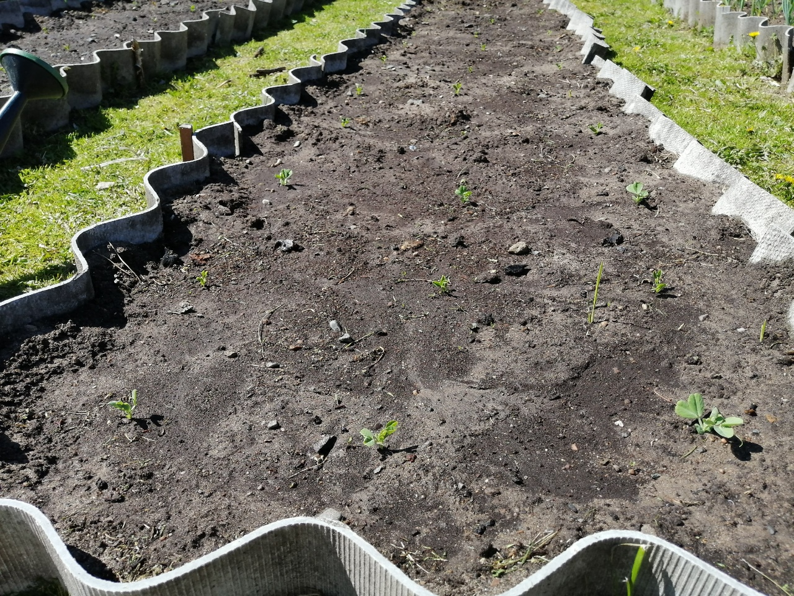
Рисунок 1 Расположение всходов растений гороха на участках
При таком посеве выдержана оптимальная густота насаждения растений, рациональное размещение растений по площади экспериментального участка, удобный полив, удаление сорняков по мере их появления с целью максимального сохранения минерального состава почвы для исследуемых образцов. Подвязка растений на опытных участках производилась по мере появления усиков у растений (Рис. 2).
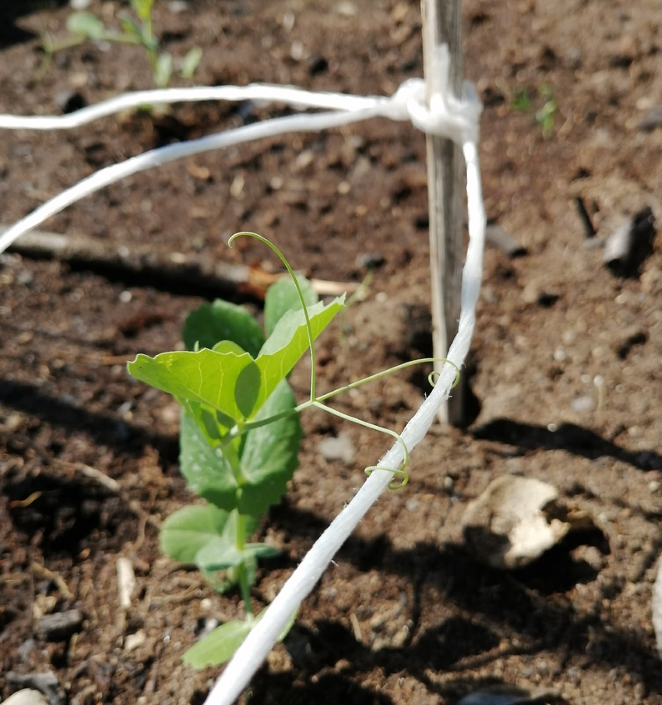
Рисунок 2 Подвязка растений гороха
Метеорологические наблюдения для гороха велись по периодам: посев семян, появление массовых всходов, цветение, первый и последний сбор зеленых бобов, массового созревания.
При постановке опыта соблюдалось единство всех условий, кроме одного – изучаемого подвязки растений, которая осуществлялась на делянках в «шахматном порядке» согласно схеме делянок (Таблица 2 и Рис. 3).
Таблица 2
Схема делянок
Участки | 1.1 | 1.2 | 1.3 | 1.4 | 1.5 | 2.1 | 2.2 | 2.3 | 2.4 | 2.5
Количество высеянных семян | 8 | 9 | 8 | 7 | 8 | 9 | 7 | 9 | 8 | 7
Количество взошедших растений | 8 | 9 | 8 | 7 | 8 | 9 | 7 | 9 | 8 | 7
Процент всхожести | 100% |  |  |  |  | 100%
Варианты с № 1 – подвязка есть; варианты с № 2 –подвязки нет.
Общее количество растений гороха для определения урожайности на подвязанных и не подвязанных участках оказалось одинаковым - по 40 растений в каждом варианте.
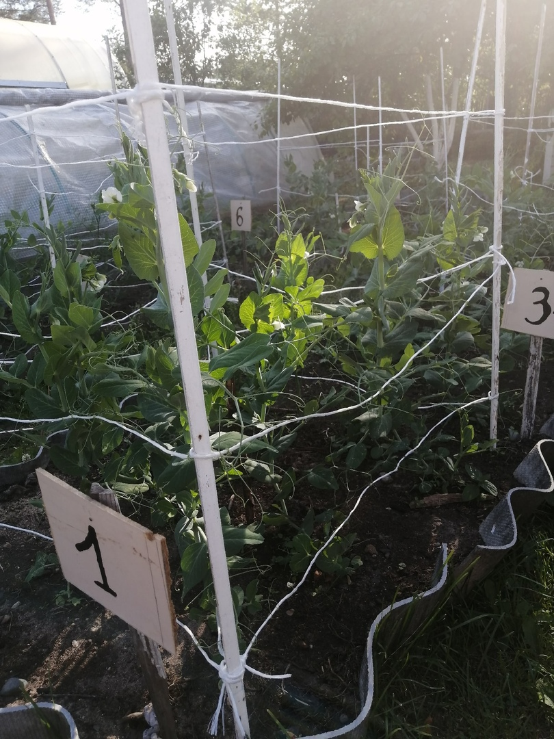
Рисунок 3 Расположение делянок
По мере развития культуры гороха фиксировались даты наблюдений.
Началом фазы по Литвинову С.С. считается дата, когда в фенофазу вступило 10%, а полным массовым наступлением фазы – 75% растений.
Количество растений, вступивших в фазу, определялось визуально; степени различий между вариантами по дружности наступления фаз роста и развития. Стручки гороха измерялись линейкой (Рис.4) и учитывались в количественном соотношении к каждой делянке.
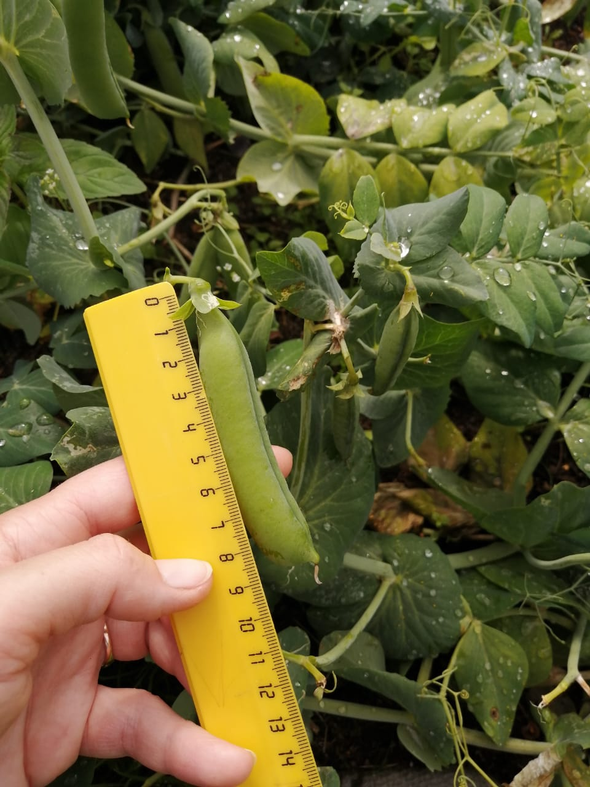
Рисунок 4 Измерение бобов гороха
- Результаты работы
Все семена гороха после замачивания перед посевом имели целостный вид, примерно одинакового размера с хорошо заметным зачаточным корешком. Все семена во всех вариантах опыта были высеяны 10 мая 2020 года.
Первые всходы появились 26 мая, а к 5 июня началось их массовое появление. С 15 июня на всех участках зафиксировано наличие настоящих листьев на растениях гороха.
Бутонизация первых растений произошла 25 июня на участке с подвязанными растениями. Массовая бутонизация была отмечена уже 28 июня.
Были проведены наблюдения за цветением гороха. Первые цветы появились 27 июня на участках с подвязанными растениями. Массовое цветение было отмечено 2 июля.
Первый сбор зеленых бобов состоялся 15 июля с участка с подвязанными растениями. Массового созревания бобы достигли к 1 августа.
Последний сбор зеленых бобов состоялся 23 августа 2020 года.
Все наблюдения за основными периодами роста и развития растений культуры гороха сорта «Фуга» фиксировались в дневнике наблюдений (Таблица 3).
Таблица 3
Развитие культуры гороха сорта «Фуга»
Основные фазы развития | Дата фенологического наблюдения в 2020 году | Наблюдения
посев семян | 10 мая | Одновременный посев семян.
появление всходов | 01 июня | 26 мая (первые всходы) на участках 1.1, 1.4, 2.3;  29 мая на участках 1.3, 1.5, 2.2  5 июня -появление массовых всходов
появление первого настоящего листа | 02 июня, 05 июня, 13 июня | В течение недели от даты всхода семян. С 15 июня на всех участках зафиксировано наличие настоящих листьев на растениях гороха.
бутонизация | 25 июня  28 июня | на участке 1.3 замечено 2 бутона  на всех растениях гороха имеются бутоны
цветение | 27 июня  02 июля | на участке 1.3 -2 цветка;  массовое цветение
Первый сбор зеленых бобов | 15 июля  18 июля  20 июля  20 июля  21 июля | на участке 1.3 - 2 боба;  на участке 1.1 - 6 бобов;  на участке 2.3 - 2 боба;  на участке 2.4 - 5 бобов;  на участке 1.5 -3 боба.
массового созревания | 01,08августа | Со всех 10 участков массовый сбор плодов.
последний сбор зеленых бобов | 23 августа | Со всех, кроме участков №№ 2.2,2.5
С момента появления первого настоящего листа до массового цветения гороха прошел 31 день. Количество растений с цветами и растений, имеющих бобы, на каждом участке фиксировались 1 раз в неделю. Результаты отражены в Приложении 1. Соотношение цветков подвязанных и не подвязанных растений гороха представлены на Рис.5.

Рисунок 5 Соотношение цветков подвязанных и не подвязанных растений гороха (синие столбцы – подвязанные растения; красные столбцы – не подвязанные растения).
Цветение гороха сорта «Фуга» происходило на одинаковом уровне у подвязанных и не подвязанных образцов. Таким образом влияния подвязки на цветение гороха не выявлено.
Так как цветение гороха в августе было массовое, то подсчет цветков в этот период не учитывался.
А плодоношение у подвязанных образцов гороха наступило раньше, чем у не подвязанных (Рис.6)

Рисунок 6 Соотношение стручков подвязанных и не подвязанных растений гороха (синие столбцы – количество стручков, собранных с подвязанных растений; красные столбцы – количество стручков, собранных с не подвязанных растений).
Первые бобы на подвязанных растениях появились на 13 дней раньше, чем у не подвязанных.
Плодоношение у подвязанных растений гороха началось раньше и закончилось 23 августа 2020 года, также как у не подвязанных. Но общее число плодов в варианте с подвязанными растениями оказалось меньше (Рис. 7)
Рисунок 7 Общее количество бобов, собранных со всех участков
С подвязанных растений гороха всего было собрано 412 стручков, а с не подвязанных – 486 стручков, что на 15 % больше.
На протяжении всего вегетационного периода обращалось внимание на появление болезней и вредителей на опытных растениях, учитывалось число поврежденных стручков на конкретных делянках (Рис. 8).
Подвязанные растения меньше пострадали от различных повреждений, чем не подвязанные (таблица 4)
Таблица 4
Количество поврежденных стручков гороха с разных участков
Вариант опыта | Количество собранных бобов | Количество поврежденных бобов | Процентное соотношение поврежденных стручков к общему количеству урожая
ВАРИАНТ 1 | 412 | 3 | 1
ВАРИАНТ 2 | 486 | 8 | 2

Процентное соотношение поврежденных бобов на участках с подвязанными растениями составило 1% от общего количества урожая на этих участках. На участках с не подвязанными – 2%, что является несущественной разницей.
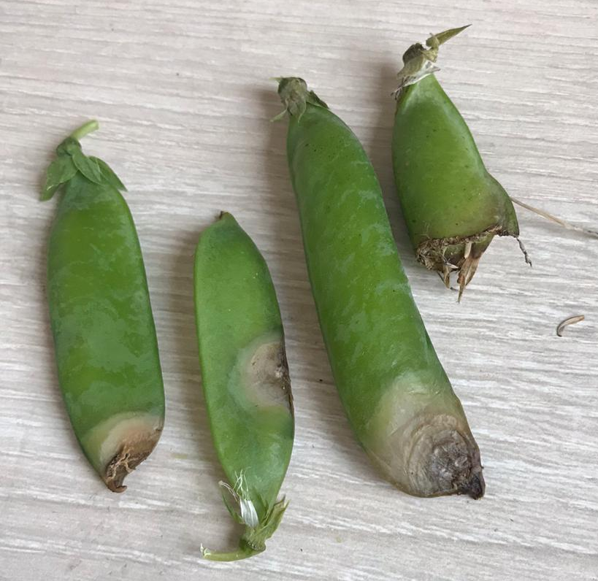
Рисунок 8 Поврежденные бобы гороха
Измерения длины бобов были проведены на всех плодах каждого участка (Приложение 3). Подсчитывалось количество бобов различной длины, выводилось среднее значение длин бобов на участках с подвязанными и не подвязанными растениями. (Рисунок 9). Согласно литературным данным, длины бобов гороха сорта «Фуга» соответствуют 9-12 см. Исходя из этого среднее значение длины боба составляет 10,5 см. По результатам наших измерений длины бобов из всего собранного урожая за период от 1 июля до 1 августа 2020 г. в количестве 769 штук, 100 из них соответствует литературным данным и составляют длины от 9 до 10 см.

Рисунок 9 Средняя длина бобов
Количество семян в каждом бобе подсчитывалось (Рис.10 и Рис.11). Определялась общая масса семян на растениях с подвязанных и не подвязанных делянок (Приложение 4).
Рисунок 11 Подсчет семян в плодах гороха

Рисунок 12 Количество семян в плодах гороха (синие столбцы – подвязанные растения, красные столбцы – не подвязанные растения).
Большинство бобов содержало 8 и 7, а также 9 семян. Остальная масса стручков содержала от 3 до 6 семян. Стручков с 1 или 2 семенами не обнаружено.
В ходе исследования наблюдались климатические особенности (средние температурные значение и показатели влажности воздуха) летних месяцев 2020 года (Таблица 5).
Таблица 5
Метеорологические наблюдения
Месяц | Среднемесячная температура воздуха, ˚С | Среднее значение t по данным наблюдений, ˚С | Среднее значение выпавших осадков от нормы по данным наблюдений, %
Июнь | 17 | 14 | 92
Июль | 16,9 | 16,2 | 70
Август | 14,5 | 14,6 | 69
Средние температурные значения летних месяцев 2020 года были близки к норме, также, как и показатели влажности воздуха. Благоприятные климатические условия способствовали высокой урожайности гороха сорта «Фуга».

Выводы:
- Подвязка растений гороха сорта «Фуга» не изменяет наступление основных стадий вегетационного периода. На подвязанных и не подвязанных растениях гороха сорта «Фуга» даты массового цветения и сбора урожая совпали. На некоторых подвязанных растениях плодоношение наступило раньше.
- Урожайность не подвязанных растений гороха сорта «Фуга» оказалась выше, чем на подвязанных растениях.
- Количество поврежденных бобов гороха сорта «Фуга» у подвязанных образцов оказалось значительно ниже, чем у не подвязанных.
Заключение
В агротехнических исследованиях важными показателями служат интенсивность ростовых процессов и скороспелость у растений, которые оценивают по времени наступления фаз роста и развития и этапов органогенеза, связанных с переходом растений к репродуктивному периоду. Такой агротехнический прием, как «подвязка» растений гороха среднерослого сорта «Фуга» не ускорил срока наступления фаз бутонизации и цветения. Однако, позволил начать сбор урожая на подвязанных образцах раньше.
В рамках исследовательской работы общее количество бобов гороха и, соответственно, семян у не подвязанных образцов оказалось выше, чем у подвязанных. Однако, «подвязка» растений оказала влияние на качество плодов. Замечено, что на не подвязанных растениях плоды подверглись гниению от соприкосновения с землей в значительной степени по отношению к подвязанным образцам.
В ходе исследовательской работы по применению агротехнического приёма «подвязки» растений гороха, гипотеза не подтвердилась. Полагаем, что благоприятные для роста и развития гороха климатические условия летних месяцев 2020 года способствовали высокой урожайности гороха сорта «Фуга» на не подвязанных растениях и не допустили массовой порчи плодов от чрезмерной влажности, которая присуща климату Республики Карелия. Свои наблюдения планируем продолжить в следующем году.

Список литературных источников:

- Асанов A.M., Омельянюк Л.В. Итоги и перспективы селекции зернобобовых культур в СибНИИСХе/Сибирские ученые аграрно-про-мышленногокомплекса.- Омск, 2000,- С.34-36.
- Бугрей И.В., Авдеенко А.П. Продуктивность и причины полегания сортов гороха с разными морфотипамилиста.// Современные проблемы науки и образования. – 2012. – № 1.
- Бугрей И.В., Авдеенко А.П. Потенциал продуктивности листочковых сортов гороха // Современные проблемы науки и образования. – 2012. – № 2.
- Будвитене В. П., Будвитите А. А. Кормовые бобы. - М.: Агропромиздат, 1989. - 48 с.
- Вербицкий Н.М. Горох - высокобелковая культура / Н.М. Вербицкий, В.Г. Шурупов, А.В. Илюшечкин // Главный агроном. - 2007. - № 2. - С.24 - 27.
- Гатаулина Г.Г. Практикум по растениеводству./Г.Г. Гатаулина, М.Г. Объедков. - М.: КолосС, 2005. - 303 с.
- Доспехов Б. А. Методика полевого опыта (с основами статистической обработки результатов исследований). — 5-е изд., доп. и перераб.—М.: Агропромиздат, 1985. — 351 с.
- Зернобобовые культуры в интенсивном земледелии / В.П. Орлов и др. Сост. В,П. Орлов. М.:-Агропромиздат, 1986.-157-159.
- Кошкин Е.И., Гатулина Г.Г., Дьяков А.Б., и др. Частная физиология полевых культур. / Под ред. Е.И. Кошкина.- М.: КолосС, 2005.- 344 с.
- Кирюшин Б.Д., Усманов Б.Д., Васильев И.П. Основы научных исследований в агрономии. М.: КолосС, 2009. - 398 с.
- Литвинов С.С. Методика полевого опыта в овощеводстве – М.: Россельхозакадемия, 2011. – 648 с.
- Об истории, проблемах, перспективах возделывания гороха на Дону / В. Г. Шурупов, Н. М. Вербицкий, А. В. Илюшечкин // Известия вузов. Северо-Кавказский регион. Естественные науки. - 2005. - N 4. - С. 79-84.
- Растениеводство. Учебное пособие / под ред. В. А. Алабушева. — Ростов-на-Дону: Март, 2001. — 384 с.
- Технология производства продукции растениеводства: [По спец. "Агрономия" и "Орг. и технология пр-ва продукции сел. хоз-ва"] / Г. Г. Гатаулина, М. Г. Объедков, В. Е. Долгодворов; Под ред. Г. Г. Гатаулиной. - М.: Колос, 1995. – 447
- Федотов В.А., Коломейченко В.В., Коренев Г.В. Растениеводство Центрально-Черноземного региона / Под ред. В.А. Федотова В.В. Коломейченко - Воронеж: Центр духов. возрождения Чернозем. края, 1998. - 462 с.
- Цветков Е.И. Большой справочник огородника. -М.: ЗАО Центр –полиграф, 2008. – 415 с.
- Частная физиология полевых культур: Учебники и учеб. пособия для высш. учеб. заведений/ под ред. Е. И. Кошкина - М.: КолосС, 2005
- ШпаарД., Эллмер Ф., Постников А., Таранухо Г. и др. Зернобобовые культуры/ Под общ. ред. Д. Шпаара. — Мн.: «ФУАинформ», 2000 . — 264 с.
- Шредер Р. И. Русский огород, питомник и плодовый сад. Руководство к наивыгоднейшему устройству и ведению огородного и садового хозяйства. Р. И. Шредер — «РИПОЛ Классик».
- Ярославцев А.А.,Колчина Л.А., АлексанинаТ.И.,Тимофеев В.Н., Сравнительная оценка сортов гороха по урожайности и устойчивости к болезням // Эпоха науки – 2019.-№ 20
- http://geopolitika.cfuv.ru/wp-content/uploads/2016/11/0124nazar.pdf
- https://agronomu.com/bok/1852-agrotehnika-vyraschivaniya-goroha-v-otkrytom-grunte.html
- https://dacha365.net/ogorod/ovoshhi/goroh/vyraschivaniye-goroha.html-подвязка
- https://universityagro.ru/растениеводство/горох/

Приложения
Приложение 1
Количество растений с цветами и бобами в июле
Дата | Количество  растений | Участки
 |  | Подвязанные растения гороха |  |  |  |  | Не подвязанные растения гороха
 |  | 1.1 | 1.2 | 1.3 | 1.4 | 1.5 | 2.1 | 2.2 | 2.3 | 2.4 | 2.5
01.07 | с цветами | 2 | 2 | 5 | 2 | 2 | 3 | 1 | 1 | 2 | 3
 | бобами | 0 | 0 | 6 | 0 | 0 | 0 | 0 | 0 | 0 | 0
07.07 | с цветами | 8 | 4 | 8 | 4 | 5 | 8 | 5 | 5 | 5 | 6
 | бобами | 1 | 0 | 10 | 0 | 0 | 0 | 0 | 0 | 0 | 0
14.07 | с цветами | 8 | 9 | 8 | 7 | 8 | 9 | 7 | 9 | 8 | 7
 | бобами | 8 | 9 | 8 | 7 | 8 | 9 | 7 | 9 | 8 | 7
22.07 | с цветами | 8 | 9 | 7 | 7 | 8 | 9 | 7 | 9 | 8 | 7
 | бобами | 8 | 9 | 8 | 7 | 8 | 9 | 7 | 9 | 8 | 7
01.08 | с цветами | 4 | 4 | 1 | 5 | 3 | 5 | 5 | 3 | 2 | 0
 | бобами | 8 | 9 | 3 | 7 | 8 | 9 | 7 | 9 | 8 | 6

Приложение 2
Количество плодов, собранных с каждого участка с подвязкой и без подвязки
№ участка | Даты сбора стручков и их количество на каждом из участков
 | 27.07.2020 | 01.08.2020 | 02.08.2020 | 08.08.2020 | 23.08.2020 | Всего
1.1 | 6 | 12 | 42 | 35 | 4 | 99
1.2 | 0 | 27 | 0 | 24 | 7 | 58
1.3 | 7 | 4 | 17 | 0 | 12 | 40
1.4 | 17 | 0 | 62 | 26 | 3 | 108
1.5 | 17 | 8 | 29 | 44 | 9 | 107
Итого | 47 | 51 | 150 | 129 | 35 | 412
2.1 | 0 | 0 | 53 | 79 | 5 | 137
2.2 | 9 | 30 | 0 | 21 | 3 | 63
2.3 | 26 | 18 | 62 | 13 | 7 | 126
2.4 | 19 | 36 | 11 | 57 | 11 | 134
2.5 | 10 | 0 | 16 | 0 | 0 | 26
Итого | 64 | 84 | 142 | 170 | 26 | 486

Приложение 3
Длина плодов гороха
№ участка | Длина бобов в см |  |  |  |  |  |  |  | Средняя длина плода
 | 3 см | 4 см | 5 см | 6 см | 7 см | 8 см | 9 см | 10 см
1.1 | 1 | 9 | 8 | 19 | 18 | 30 | 14 | 0 | 6,91
1.2 | 0 | 0 | 3 | 9 | 11 | 24 | 9 | 0 | 7,48
1.3 | 4 | 7 | 9 | 16 | 4 | 0 | 0 | 0 | 5,22
1.4 | 1 | 4 | 9 | 15 | 1 | 1 | 0 | 0 | 5,45
1.5 | 0 | 4 | 4 | 12 | 23 | 38 | 3 | 0 | 7,14
Итого | 6 | 24 | 33 | 71 | 57 | 93 | 26 | 0 | 6,5
2.1 | 2 | 5 | 15 | 12 | 38 | 49 | 15 | 0 | 7,10
2.2 | 0 | 3 | 6 | 9 | 13 | 20 | 11 | 0 | 7,19
2.3 | 0 | 9 | 17 | 21 | 21 | 29 | 19 | 2 | 6,75
2.4 | 1 | 9 | 7 | 18 | 38 | 38 | 23 | 0 | 7,25
2.5 | 0 | 3 | 3 | 4 | 5 | 7 | 4 | 0 | 6,84
Итого | 3 | 27 | 45 | 52 | 115 | 143 | 72 | 2 | 7,0

Приложение 4
Количество семян в плодах
№ участка/количество бобов | Количество семян в плодах, шт.
 | 3 | 4 | 5 | 6 | 7 | 8 | 9 | 10 | Общее  количество семян
1.1 | 1 | 8 | 9 | 19 | 20 | 28 | 14 | 0 | 684
1.2 | 0 | 0 | 4 | 10 | 11 | 24 | 8 | 1 | 321
1.3 | 4 | 9 | 7 | 13 | 4 | 3 | 0 | 0 | 213
1.4 | 1 | 3 | 9 | 13 | 16 | 46 | 18 | 2 | 800
1.5 | 1 | 5 | 2 | 12 | 23 | 38 | 26 | 0 | 804
 | 7 | 25 | 31 | 67 | 74 | 139 | 66 | 3
Итого | 2822
2.1 | 2 | 4 | 16 | 14 | 32 | 47 | 22 | 0 | 984
2.2 | 0 | 6 | 3 | 7 | 15 | 20 | 11 | 0 | 445
2.3 | 0 | 9 | 19 | 19 | 20 | 30 | 15 | 6 | 820
2.4 | 3 | 7 | 7 | 18 | 39 | 37 | 22 | 1 | 957
2.5 | 1 | 2 | 3 | 3 | 6 | 7 | 4 | 0 | 178
 | 6 | 28 | 48 | 61 | 112 | 141 | 74 | 7
Итого | 3384

